**Dokážte, že súčin párneho a nepárneho čísla je párne číslo.**

*a* = 2*k* , *b* = 2*l* +1, potom *a* ⋅*b* = 2*k* ⋅(2*l* +1) = 4*kl* + 2*k* = 2(2*kl* + *k* )

**Dokážte, že suma dvoch nepárnych čísel je párne číslo**.

*np* (*a*) ∧ *np* (*b*)⇒ *p* (*a* + *b*) . Ak *a* = 2*k* +1 a *b* = 2*l* +1, potom *a* + *b* = 2(*k* + *l* +1)

**Dokáže výrok, že „ak *n* je kladné celé číslo, potom *n* je nepárne vtedy a len vtedy, ak 5*n*+6 je nepárne“.**



**Dokážte metódou vymenovania prípadov nerovnosť: *a* + *b* ≤ *a* + *b* , kde *a, b* sú reálne čísla.**

(a) *a* ≤ *b* ≤ 0 (podobne platí aj pre *b* ≤ *a* ≤ 0)

*a* + *b* ≤ *a* + *b* ⇒−*a* −*b* ≤ −*a* –*b*

(b) *a* ≤ 0 ≤ *b* a *a* +*b* ≤ 0

*a* + *b* ≤ *a* + *b* ⇒−*a* −*b* ≤ −*a* + *b*⇒−2*b* ≤ 0⇒*b* ≥ 0

(c) *a* ≤ 0 ≤ *b* a *a* +*b* ≥ 0

*a* + *b* ≤ *a* + *b* ⇒+*a* + *b* ≤ −*a* + *b*⇒*a* ≤ 0

(d) *b* ≤ 0 ≤ *a* a *a* +*b* ≤ 0

*a* + *b* ≤ *a* + *b* ⇒−*a* −*b* ≤ *a* −*b*⇒*a* ≥ 0

(e) *b* ≤ 0 ≤ *a* a *a* +*b* ≥ 0

*a* +*b* ≤ *a* + *b* ⇒*a* +*b* ≤ *a* −*b*⇒*b* ≤ 0

(f) 0 ≤ *a* ≤ *b* (podobne platí aj pre 0 ≤ *b* ≤ *a* )

*a* + *b* ≤ *a* + *b* ⇒*a* + *b* ≤ *a* + *b*

Vo všetkých prípadoch sme dostali nerovnosť, ktorá vyplýva z predpokladov vety, čiže identita platí pre každé *a, b*.

**Dokážte metódou vymenovaním prípadov tieto vlastnosti: *max*{*a,min*{*b,c*}} = *min*{*max*{*a,b*}*,max*{*a,c*}}, kde *a,b,c* sú reálne čísla.**

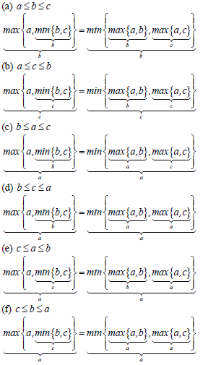

Vo všetkých prípadoch sme dostali rovnosť, čiže identita platí pre každé *a, b, c*.

**Dokážte metódou vymenovaním prípadov tieto vlastnosti: *min*{*a,min*{*b,c*}} = *min*{*min*{*a,b*}*,c*}, kde *a,b,c* sú reálne čísla.**

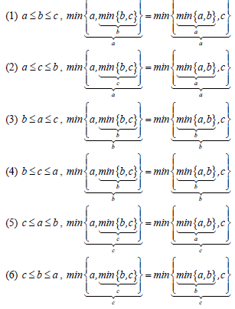

**Ktoré elementy patria do množiny {*x* ; (*x*∈R ) ∧˄(*x*2 =1)}**

{−1*,*1} , kde R je množina reálnych čísel

**Ktoré elementy patria do množiny: {*x* ; ( *x*∈R ) ∧(*x*2 − 3*x* + 2 = 0)}**

{1*,*2} , kde R je množina reálnych čísel

**Zostrojte potenčnú množinu P( *A*) pre *A* = {∅*,a*}.**

A={ ⱷ ,a}→P(A)={ⱷ,{a},{b},{a,b}}={ⱷ,{ⱷ},{a},{ⱷ,a}}

**Zostrojte potenčné množiny P ( *A*) a P (P ( *A*)) pre *A* = {*a*} .**P ( *A*) = {∅*,*{*a*}}P (P ( *A*)) = {ⱷ*,*{ⱷ}*,*{{*a*}}*,*{ⱷ*,*{*a*}}}

**Zostrojte potenčné množiny P ( *A*) a P (P ( *A*)) pre *A* =** ∅ **.** P( *A*) = {∅}**,** P(P( *A*)) = {∅*,*{∅}}

**Zostrojte potenčnú množinu P( *A*) pre *A* = {∅*,*{∅}}.** P ( *A*) = {∅*,*{∅}*,*{∅*,*{∅}}}

**Koľko existuje permutácií nad reťazcom UVWXYZAB, ktoré obsahujú podreťazec WYB?** 6!=720

**Koľko existuje permutácií nad reťazcom ABCDEFG, ktoré obsahujú dva podreťazce BA a GF** Celkový počet reťazcov je 2×24+4×18 = 120

**Koľko existuje permutácií nad reťazcom ABCDEFG, ktoré obsahujú podreťazec CFGA?** 4!= 24

**Rozhodnite, či symbol * definovaný ako *x* ∗ *y* = *x* − *y* , *A* =N = {0*,*1*,*2*,*3*,...*} špecifikuje**

**binárnu operáciu na množine *A*. Ak nie, tak vysvetlite prečo.**

Nie je binárna operácia, pretože pre *x, y*∈ *A* výsledok binárnej operácie *x* ∗ *y*∉ *A*(napr. pre *x* < y dostaneme záporné *z* = *x* – *y*), čo je v protiklade s definíciou binárnej operácie, ktorá požaduje, aby aj jej výsledok patril do *A*.

**Rozhodnite, či symbol * definovaný ako *x* * *y* = *x* − *y* , *A* (0*,* ) =R += ∞ špecifikuje binárnu operáciu na množine *A*. Ak nie, tak vysvetlite prečo.**

Nie je binárna operácia, pretože pre *x, y*∈ *A* výsledok binárnej operácie *x* * *y*ɇ *A*(napr. pre *x* < y dostaneme záporné *z* = *x* – *y*), čo je v protiklade s definíciou binárnej operácie, ktorá požaduje, aby aj jej výsledok patril do *A*.

**Rozhodnite, či symbol * definovaný ako *x* * *y* = *x* + *y* , pre *A* =Z = {*...,*−2*,*−1*,*0*,*1*,*2*,...*} špecifikuje binárnu operáciu na množine *A*. Ak nie, tak vysvetlite prečo**

Je binárna operácia . Takto definovaná binárna operácia vyhovuje podmienke, že výsledok musí patriť do *A*.

**Pre ktoré hodnoty parametrov *p* a *q* má matica hodnosť 2.**

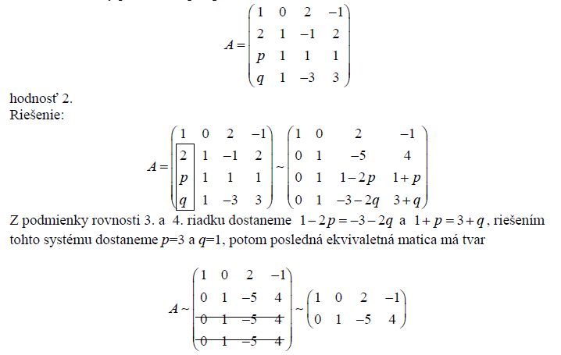

**Vypočítajte determinant matice pomocou jej transformácie na trojuholníkový tvar**

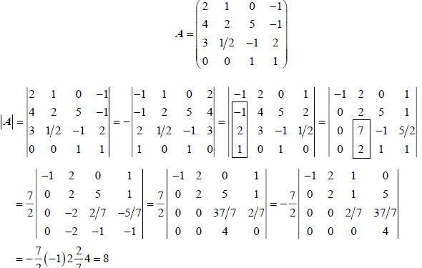

**Nájdite riešenie systému lineárnych rovníc pomocou Crameroveho pravidla**

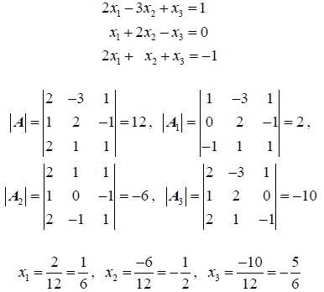

**Pomocou Gaussovej eliminačnej metódy riešte systémy lineárnych rovníc**

x+y+z=6, 2x+2y-z=-5, 3x-y=1

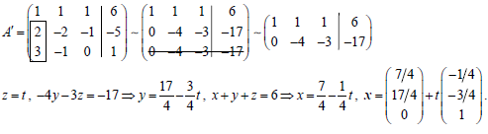

**Riešte pomocou Gaussovej eliminačnej metódy lineárnu sústavu rovníc**

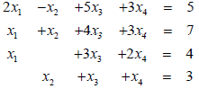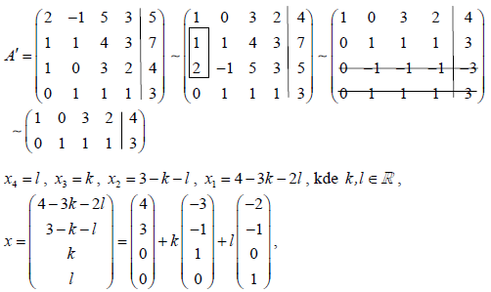

**Riešte systémy lineárnych rovníc**

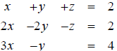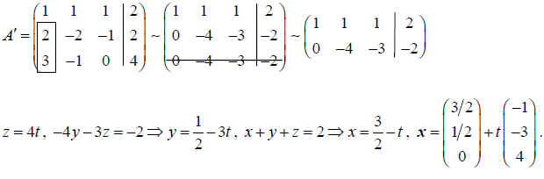

**Riešte systémy lineárnych rovníc**

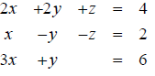

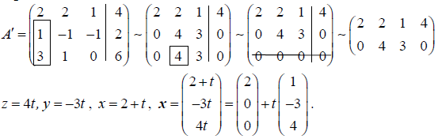

**Vypočítajte determinant matice pomocou metódy transformácie na trojuholníkový tvar**

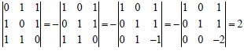

**Vypočítajte determinant matice pomocou metódy jej transformácie na trojuholníkový tvar**

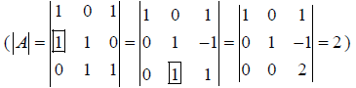

**Vypočítajte determinant matice pomocou metódy jej transformácie na trojuholníkový tvar**

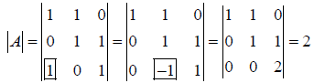



**Dokážte priamo z definície, že trojuholníková maticas nenulovými diagonálnymi elementmi má hodnosť *h*( *A*) = 3**

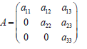Budeme dokazovať stĺpcovú hodnosť, zavedieme stĺpce matice

****Tieto vektory sú lineárne nezávislé, ak ich lineárna kombinácia sa rovná nulovému vektoru len pre nulové koeficientyTáto vektorová rovnica špecifikuje systém 3 rovníc pre koeficientyPostupným riešením tohto systému dostaneme 1 2 3 0 α = α = α = . To znamená, že stĺpcové vektory

1 2 3 *s ,s ,s* sú lineárne nezávislé, čiže stĺpcová hodnosť matice je 3. Pretože platí veta, že stĺpcová

hodnosť sa rovná riadkovej hodnosti, potom hodnosť matice *A* je 3.

**Vyriešte problém obchodného cestujúceho pre graf**

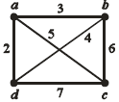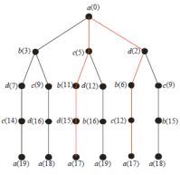

Minimálna hamiltonovská kružnica je a-d-b-c-a (prípadne reprezentovaná v opačnej orientácii) s dĺžkou 17.

**Skonštruujte binárny strom reprezentujúci Huffmanove kódovanie pre nasledujúce symboly s frekvenciami: a: 0,25; b: 0,1; c: 0,15; d: 0,17; e: 0,3; f: 0,03 a priraďte každému symbolu jeho odpovedajúci Huffmanov kód.**

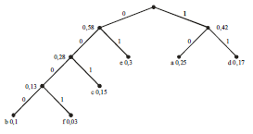b: 0000, f: 0001 c:001 e: 01 a: 10 d: 11 (Existujú rôzne Huffmanove kódy odpovedajúce rôznemu poradiu nakreslenia vetiev zľava doprava, ale počet číslic kódu pre jednotlivé symboly je vždy rovnaký)

**Zostrojte strom riešení pre hru odoberania zápaliek, kedy máte na začiatku hry 5 zápaliek, každý hráč môže odobrať buď jednu alebo dve zápalky, hráč, ktorý odoberie poslednú zápalku (posledné zápalky) prehral. Vrcholy z jednotlivých vrstiev stromu ohodnoťte pomocou minimax princípu**

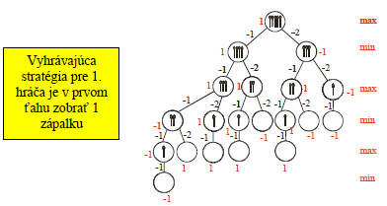

Na obrázku sú vrcholy s počtom zápaliek na hromádke, červená jednotka znamená, že ide o podstrom, kde vyhráva 1. hráč (voliaci stratégiu max, teda vyberajúci pre seba ako ideálnu stratégiu maximálne ohodnotený zo svojich podstromov), červene označená –1 znamená, že ide o podstrom, kde vyhráva 2. hráč (min). Čierne ohodnotenia hrán –1 a –2 znamenajú odobratie jednej alebo dvoch zápaliek hráčom. Z ohodnotenia koreňa vyplýva, že pre prvého hráča existuje víťazná stratégia.

**Obyčajný graf sa volá *pravidelný*, keď každý z jeho vrcholov má rovnaký stupeň. Koľko vrcholov stupňa 5 má pravidelný graf o 30 hranách?**

2x30=(V)x5, V=12

**Predpokladajme, že spojitý planárny graf má šesť vrcholov, každý stupňa 4. Na koľko strán (oblastí) je rovina rozdelená planárnou reprezentáciou tohto grafu? Odvodením určite maximálny stupeň týchto oblastí**

Použijeme Eulerovu formulu |*R*|=|*E*|-|*V*|+|*K*| +1, teda |*R*|=6×4/2-6+1+1=8. kde |*R*| je počet oblastí, |*E*| je počet hrán, |*V*| je počet vrcholov a |*K*| je počet komponent. Keďže 2|*E*|=Σdeg (*R*) a minimálny stupeň oblasti je 3 (polygon s nižším počtom hrán neexistuje) 24≥8×3 Keďže ide o rovnosť 24=8×3, minimálny stupeň oblasti 3 je zároveň aj maximálnym stupňom.

**Pre ktoré hodnoty *n* je kompletný graf *Kn* bipartitný? Pre ktoré hodnoty *n* je cyklus *Cn***

**bipartitný? (Graf, ktorý má vlastnosť, že jeho vrcholová množina môže byť rozdelená na dve disjunktné podmnožiny *V*1 a *V*2 tak, že každá hrana spája vrchol z jednej z týchto podmnožín s vrcholom z druhej z týchto podmnožín, sa volá *bipartitný graf*.)**

**a)** *Kn* Riešenie: Iba pre *n*=2, pre viac ako 2 sú vždy aspoň dva vrcholy v jednej partícii, a ľubovoľné 2vrcholy musia byť spojené hranou.**b)** *Cn* Riešenie: pre kružnice párneho stupňa, keď si oindexujeme postupne vrcholy idúc po hranáchkružnice, do jednej partície dame vrcholy indexované párnym číslom, do druhej nepárnym číslom.

**Keď je *G* obyčajný graf o 15 hranách a jeho doplnkový graf *G* má 13 hrán, koľko vrcholov má graf *G*? (*Doplnkový* (complementary) graf *G* ku grafu *G* má rovnakú vrcholovú množinu ako *G*. Dva vrcholy sú spojené hranou v *G* vtedy, keď nie sú spojené v *G.* Slučky neuvažujeme.)**

Graf zjednotený s komplementom dáva kompletný graf

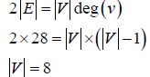

**Planárna reprezentácia grafu s troma komponentmi má 10 oblastí a graf je tvorený z vrcholov stupňa 3. (a) Aký je počet vrcholov tohto grafu? (3 body) (b) Aký je najmenší počet vrcholov jedného komponentu? (1 bod) (c) Nakreslite komponenty a určite ich typ grafu.** 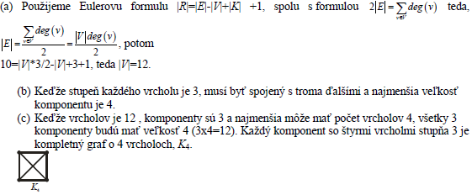

**Keď je *G* obyčajný graf o |*V*| vrcholoch a |*E*| hranách, koľko hrán má graf *G* ?**

|*V*|(|*V*|-1)/2-|*E*|

**Odôvodnite, prečo môže či nemôže existovať obyčajný graf s 15 vrcholmi,pričom každý z nich má stupeň 5?**

Nemôže existovať, taký graf by mal nepárny počet vrcholov nepárneho stupňa, čo odporuje teorému 10.1.

**Skonštruujte graf plánovania udalostí pre nasledujúci program: *S*1: *x*:=0 *S*2: *x*:= *x* + 1 *S*3: *y*:=2 *S*4: *z*:=*y* *S*5: *x*:= *x* + 2 *S*6: *y*:= *x* + *z***

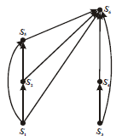

**Aké je chromatické číslo grafu typu "koleso" *W*n?**

V príklade v textu sme videli, že chromatické číslo *Cn* je 2 pre párne *n* a 3 pre nepárne *n*. Pretože koleso *W*n je iba n-uholník *Cn* s centrálnym vrcholom naviac, prepojeným so všetkými vrcholmi *Cn* na obvode, *Wn* potrebuje iba o jednu farbu viac ako *Cn* , práve pre centrálny vrchol. Preto je chromatické číslo *Wn* je 3 pre párne *n* a 4 pre nepárne *n*.

**Čo môžeme povedať o množinách *A* a *B*, ak platí**

**(a) ( *A*∩*B*)** − *B* = *A*, platí ak *A* =∅, *B* môže byť

**(b) *A*∩*B!***= *A*, platí ak *A*∩*B* =∅

**(c) *A*∪ *A***= *A*∩ *A*, platí pre ľubovoľné *A*, *B*

**(d) *A*∩ *B***= *B*∪ *A*, platí ak *A* = *B*

**Čo môžeme povedať o množinách *A* a *B*, ak platí(a) *A*∩ *B* = *B*∩ *A*, (e) *A*− *B* = *B* − *A*, (c) *A*− *B* = *A*.** (a) *A*∩ *B* = *B*∩ *A*, platí pre každé množiny *A* a *B*(b) *A*− *B* = *B* − *A*, platí ak *A* = *B*.(c) *A*− *B* = *A*, platí ak *A*∩ *B* =∅

**Nech *A i* je množina bitových reťazcov, ktorých dĺžka nie je väčšia ako *i*, pre *i*=1, 2, ..., *n*. Nájdite (a) *A*1∩ *A*2∩*...*∩ *A n=*** *A***1, (b) *A*1∪ *A*2∪*...*∪ *A n=*** *A* ***n* .**

**Koľko elementov obsahuje zjednotenie *A*1∪ *A*2, ak *A*1=12 , *A*2=18 , pre tieto rôzne prípady**

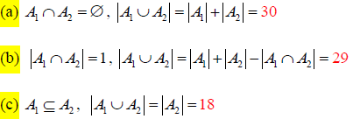

**Nech *A* a *B* sú množiny, dokážte pomocou zásad logického usudzovanie tieto**

**formuly: (a) ( *A*∩*B*) ⊆ *A* , (b) *A* ⊆ ( *A*∪*B*) ,**

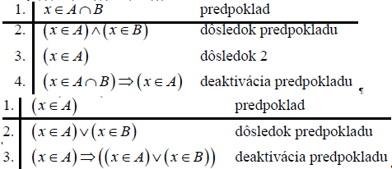

**Aký záver vyplýva z množiny výrokov: „Ja som chytrý alebo mám šťastie“, „nemám šťastie“, „ak mám šťastie, potom zvíťazím v lotérii“ ?**

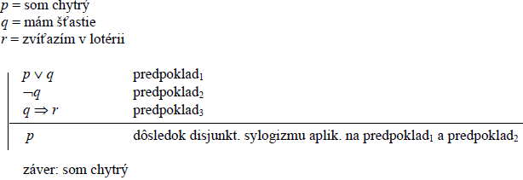

**Dokáže pomocou úplnej indukcie množinovú identitu **

Táto identita platí pre *n* = 2, budeme predpokladať, že táto identita platí pre *n*, potom ju dokážeme pre *n*+1

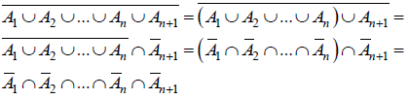

**Zistite, či relácia *R* nad množinou všetkých ľudí je reflexívna, symetrická, antisymetrická, alebo tranzitívna, pričom (*x, y*)∈*R* vtedy a len vtedy, ak (a) *x* je menší ako *y*, (b) *x* má rovnaké krstné meno ako *y,* (c) *x* a *y* sa narodili v rovnakom dni,**

**(a)** *x* je menší ako *y*, tranzitívna: ∀*x*∀*y*∀*z* ((*x* < *y*) ∧ ( *y* < *z*)⇒( *x* < *z*)) antisymetrická: ∀*x*∀*y* (( *x, y*)∈ *R*⇒( *y,x*)∉ *R*) **(b)** *x* má rovnaké krstné meno ako *y,* reflexívna: ∀*x* ((*x,x*)∈*R*) symetrická: ∀*x*∀*y* ((*x, y*)∈*R*⇒( *y,x*)∈*R*) tranzitívna: ∀*x*∀*y*∀*z* ((*x, y*)∈*R* ∧ ( *y,z*)∈*R*⇒(*x,z*)∈*R*) **(c)** *x* a *y* sa narodili v rovnakom dni, reflexívna: ∀*x* ((*x,x*)∈*R*) symetrická: ∀*x*∀*y* ((*x, y*)∈*R*⇒( *y,x*)∈*R*) tranzitívna: ∀*x*∀*y*∀*z* ((*x, y*)∈*R* ∧ ( *y,z*)∈*R*⇒(*x,z*)∈*R*)

**(a) *x* ≤ *y* , (b) *x* má rovnaké krstné meno ako *y, km*(*x*) = *km*( *y*), (c) *x* je deliteľné 2 a *y* je deliteľné 2 a 4.**

**(a**) je reflexívna, *x* ≤ *x* , nie je symetrická, neplatí implikácia *x* ≤ *y*⇒ *y* ≤ *x* , je antisymetrická, platí implikácia (*x* ≤ *y*) ∧( *y* ≤ *x*)⇒ *x* = *y* , je tranzitívna, platí implikácia (*x* ≤ *y*) ∧( *y* ≤ *z*)⇒(*x* ≤ *z*) . **(b)** je to relácia ekvivalencie (čiže je reflexívna, je symetrická, nie je antisymetrická, a je tranzitívna) je reflexívna, platí *km*(*x*) = *km*( *x*) , je symetrická, platí implikácia (*km*( *x*) = *km*( *y*))⇒(*km*( *y*) = *km*( *x*)), nie je antisymetrická (môžu byť rôzni ľudia *x* a *y* s rovnakým krstným menom ¬((*km*(*x*) = *km*( *y*)) ∧ (*km*( *y*) = *km*( *x*))⇒ *x* = *y*) je tranzitívna, platí implikácia (*km*( *x*) = *km*( *y*)) ∧ (*km*( *y*) = *km*( *z*))⇒(*km*( *x*) = *km*( *z*)) . **(c)** nie je reflexívna, nie každé číslo *x* je súčasne deliteľné 2 a 4, nie je symetrická, nie každá dvojica *x* a *y* je taká, že keď *x* je deliteľné 2 a *y* je deliteľné 2 a 4 potom *y* je deliteľné 2 a *x* je deliteľné 2 a 4, kontrapríkladom je napr. *x*=2 a *y*=4 nie je antisymetrická, existujú také dvojice *x* a *y*, že *x* je deliteľné 2 a *y* je deliteľné 4 a súčasne *y* je deliteľné 2 a *x* je deliteľné 4 a pritom *x*≠*y* (napríklad 4 a 8), je tranzitívna, ak máme dve dvojice *x*,*y* a *y*,*z*, ktoré vyhovujú podmienkam relácie, potom tieto podmienky musia platiť aj pre dvojicu *x*,*z*.

**Pre každú z nasledujúcich relácií *R* nad množinou {1*,*2*,*3*,*4} zistite, či je alebo, či nie je reflexívna, symetrická, antisymetrická, alebo tranzitívna. (a) {(2*,*2)*,*(2*,*3)*,*(2*,*4)*,*(3*,*2)*,*(3*,*3)*,*(3*,*4)},** nie je reflexína, nie je symetrická, nie je antisymetrická, je tranzitívna **(b) {(1*,*1)*,*(1*,*2)*,*(2*,*1)*,*(2*,*2)*,*(3*,*3)*,*(4*,*4)}** je reflexívna, je symetrická, nie je antisymetrická, je tranzitívna **(c) {(2*,*4)*,*(4*,*2)}** nie je reflexívna, je symetrická, nie je antisymetrická, nie je tranzitívna

**Zistite, či relácia *R* nad množinou celých čísel je (1) reflexívna, (2) symetrická, (3) antisymetrická, alebo (4) tranzitívna, pričom (*x, y*)∈*R* vtedy a len vtedy, ak**

**(a) *x* < *y***. Relácia (1) nie je reflexívna, (2) nie je symetrická, (3) je antisymetrická, (4) je tranzitívna.4 **(b) *x* + *y***= 0Relácia (1) nie je reflexívna, (2) je symetrická, (3) nie je antisymetrická, (4) nie je tranzitívna. **(c) *x* a *y* sú párne čísla**.Relácia (1) je reflexívna, (2) symetrická, (3) nie je antisymetrická, (4) je tranzitívna.

**Zistite, či relácia *R* nad množinou všetkých ľudí je reflexívna, symetrická, antisymetrická, alebo tranzitívna, pričom (*x, y*)∈*R* vtedy a len vtedy, ak (a) *x* je väčší ako *y*, (b) *x* a *y* sa narodili v rovnakom dni, (c) *x* navštevuje rovnakú školu ako *y.***

**(a**) *x* je väčší ako *y*, tranzitívna: ∀*x*∀*y*∀*z* ((*x* > *y*) ∧( *y* > *z*)⇒(*x* > *z*)) antisymetrická: ∀(*x, y*∈ *X* )((*x, y*)∈*R*⇒( *y,x*)∉*R*) **(b**) *x* a *y* sa narodili v rovnakom dni, reflexívna: ∀*x* (( *x,x*)∈*R*) symetrická: ∀*x*∀*y* ((*x, y*)∈*R*⇒( *y,x*)∈*R*) tranzitívna: ∀*x*∀*y*∀*z* ((*x, y*)∈*R* ∧( *y,z*)∈*R*⇒(*x,z*)∈*R*) **(c**) *x* navštevuje rovnakú školu ako *y*. reflexívna: ∀*x* (( *x,x*)∈*R*) symetrická: ∀*x*∀*y* ((*x, y*)∈*R*⇒( *y,x*)∈*R*) tranzitívna: ∀*x*∀*y*∀*z* ((*x, y*)∈*R* ∧( *y,z*)∈*R*⇒(*x,z*)∈*R*)

**(α) Definujte pre diagonálnu reláciu *R* ⊆ *A*× *A*vlastnosť reflexívnosti, symetričnosti, antisymetričnosti a tranzitivity. (β) Zistite, či relácia *R* nad množinou všetkých ľudí je reflexívna, symetrická, antisymetrická, alebo tranzitívna, pričom (*x, y*)∈*R* vtedy a len vtedy, ak (a) *x* ma väčšiu hmotnosť ako *y*, (b) *x* nosí rovnaké číslo topánok ako *y,* (c) *x* a *y* sa narodili v piatok.**

**(α)** (1) Relácia *R* je *reflexívna* práve vtedy, ak ∀*x*((*x*, *x*)∈*R*) (2) Relácia *R* je *symetrická* práve vtedy, ak ∀*x*∀*y* ((*x*, *y*)∈*R*⇒( *y*, *x*)∈*R*) (3) Relácia *R* je *antisymetrická* práve vtedy, ak ∃*x* ∃*y* ((*x*, *y*)∈*R*⇒( *y*, *x*)∉*R*) (4) Relácia *R* je *tranzitívna* práve vtedy, ak ∀*x*∀*y*∀*z* ((*x*, *y*)∈*R* ∧( *y*, *z*)∈*R*⇒(*x*, *z*)∈*R*) **(β)** Zistite, či relácia *R* nad množinou všetkých ľudí je reflexívna, symetrická, antisymetrická, alebo tranzitívna, pričom (*x, y*)∈*R* vtedy a len vtedy, ak **(a)** *x* ma väčšiu hmotnosť ako *y*, tranzitívna: ∀*x*∀*y*∀*z* ((*x* < *y*) ∧( *y* < *z*)⇒( *x* < *z*)) antisymetrická: ∀*x*∀*y* (( *x, y*)∈ *R*⇒( *y,x*)∉ *R*) **(b)** *x* nosí rovnaké číslo topánok ako *y,* reflexívna: ∀*x* ((*x,x*)∈*R*) symetrická: ∀*x*∀*y* ((*x, y*)∈*R*⇒( *y,x*)∈*R*) tranzitívna: ∀*x*∀*y*∀*z* ((*x, y*)∈*R* ∧( *y,z*)∈*R*⇒(*x,z*)∈*R*) **(c)** *x* a *y* sa narodili v piatok, reflexívna: ∀*x* ((*x,x*)∈*R*) symetrická: ∀*x*∀*y* ((*x, y*)∈*R*⇒( *y,x*)∈*R*) tranzitívna: ∀*x*∀*y*∀*z* ((*x, y*)∈*R* ∧( *y,z*)∈*R*⇒(*x,z*)∈*R*)

**Nech na turnaji je 2*k* družstiev, turnaj prebieha eliminačným spôsobom, t. j. do ďalšieho kola**

**postupujú len víťazi z predchádzajúceho kola. Zostrojte funkciu pre počet vzájomných**

**zápasov v turnaji.**

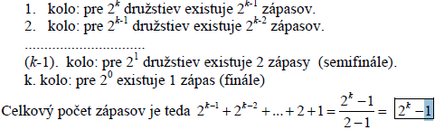

**Koľko rozdielnych možných interpretácií má každý z nasledujúcich výrazov, keď predpokladáme asociatívnosť operácie** ⊗ **a keď ju nepredpokladáme? (a) *x*** ⊗ ***y*** ⊗ ***z* (b) *t*** ⊕ ***x*** ⊗ ***y*** ⊗ ***z* (c) *t*** ⊗ ***x*** ⊕ ***y*** ⊗ ***z***

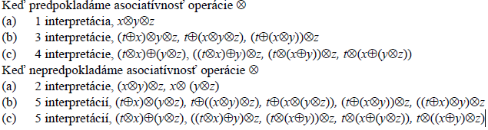

**Nájdite formulu pre**

Riesenie: 

**Nech *f* ( *x*) = *ax* + *b* a *g* (*x*) = *cx* + *d* , kde *a*, *b*, *c* a *d* sú konštanty, zistite, za akých podmienok platí *f* (*g* ( *x*)) = *g* ( *f* (*x*))**

*f* (*g* (*x*)) = *a g* ( *x*) + *b* = *a*(*cx* + *d* ) + *b* = *acx* + *ad* + *b*

*g* ( *f* (*x*)) = *c f* (*x*) + *d* = *c* (*ax*+*b*) + *d* = *acx* + *bc* + *d*

Aby platilo *f* (*g* ( *x*)) = *g* ( *f* (*x*)) , musí platiť *ad*+*b*= *bc+d*.

**Nech *X* je neprázdna množina a binárna operácia definovaná vzťahom *x* ∗ *y* = *x* , pre každé *x, y*∈ *X* . (a) Dokážte, že algebraická štruktúra ( *X ,*∗) je pologrupa. (b) Rozhodnite, či táto algebraická štruktúra je monoid.**

**(a)** K tomu, aby algebraická štruktúra ( *X ,*\*) bola pologrupou, binárna operácia ´*´ musí byť asociatívna. *x* *( *y* * *z*) = *x* * *y* = *x,* (*x* * *y*)* *z* = *x* * *z* = *x* týmto sme dokázali asociatívnosť binárnej operácie, čiže algebraická štruktúra ( *X ,*∗) je pologrupa.**(b)** Ak pologrupa ( *X ,*\*) má neutrálny prvok, potom je monoid. Nech *e*∈ *X* je hypotetickýneutrálny prvok, potom z definície binárnej operácie vyplýva *x* \**e* = *x* a *e*\* *x* = *e* , toznamená, že nemôže existovať neutrálny prvok, ktorý by vyhovoval podmienke *x* ∗*e* = *e*∗ *x* = *x* . Algebraická štruktúra ( *X ,*∗) nie je monoid.